작성자: 2017180013 박지용

팀명 : 트레저 헌터

|  |  |  |  |
| --- | --- | --- | --- |
| 기간 | 06.28 ~ 07.04 | 지도교수 | (서명) |
| 이번주 할일 요약 | 캐논슈터 아군ai(1) | | |

<캐논슈터 아군 ai 애니메이션>

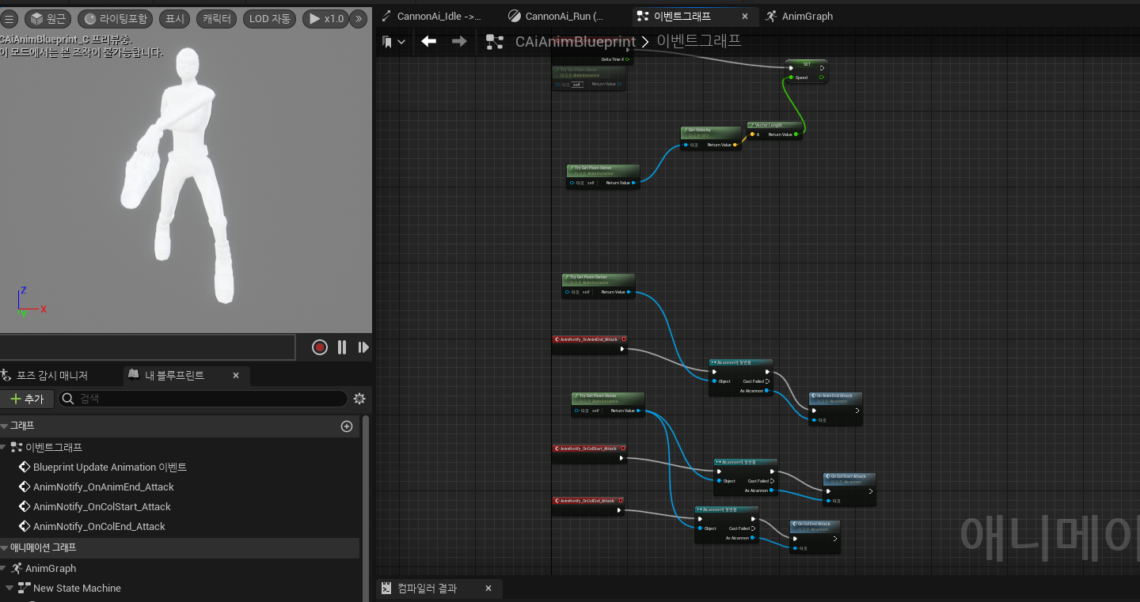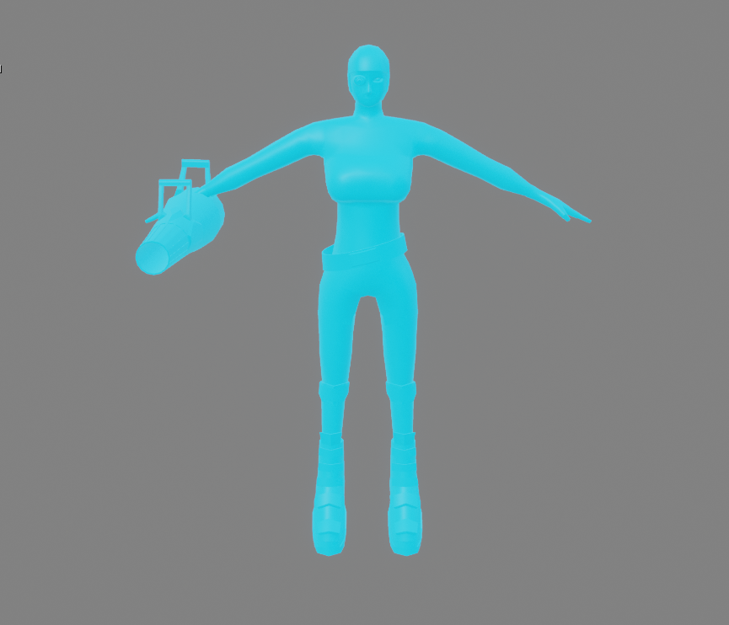

<총알 코드>

* 확률을 토대로 피하는애니메이션 출력

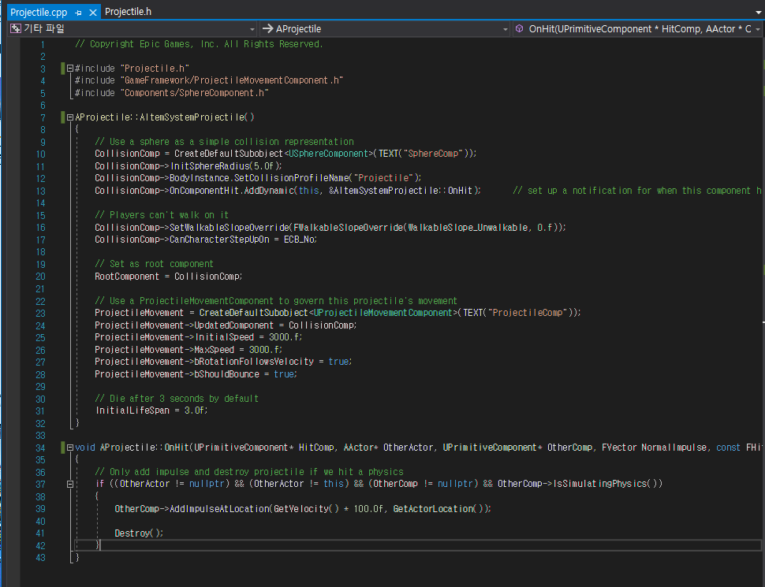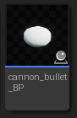

<캐논슈터 아군ai 행동트리>

* 타겟이 범위내에 들어오면 추격하여 공격
* Attack : 총알 발사

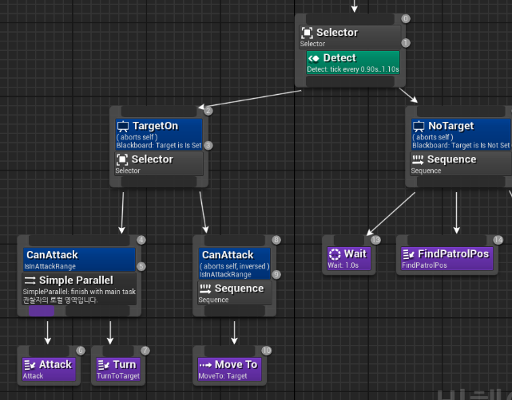

<아군ai 에디터상>

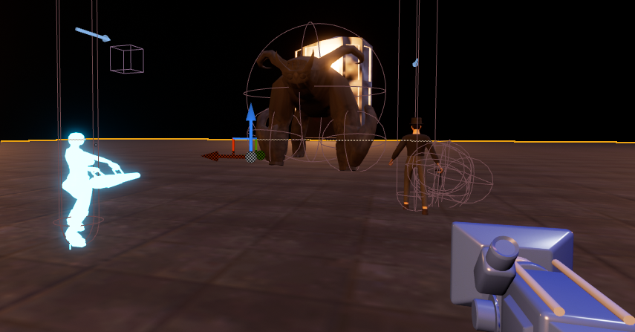

|  |  |
| --- | --- |
|  |  |
| 해결방안 |  |
| 다음기간 | 07.05 ~ 07.11 |
| 다음주 할일 | 아군ai 추가 구현 |
| 지도교수 Comment | ... |